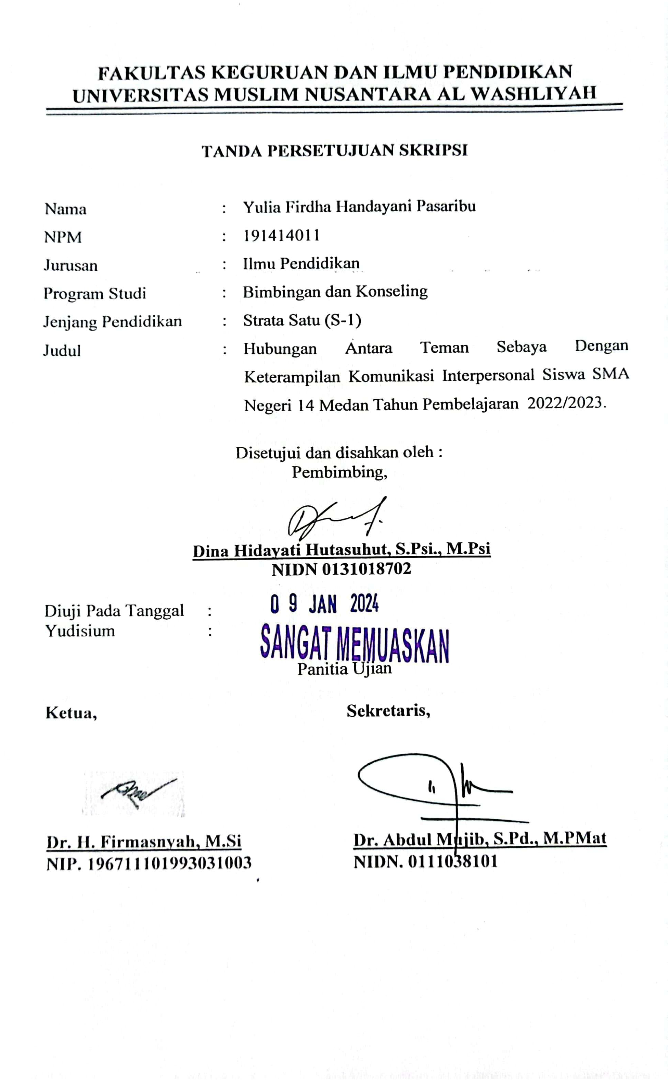

FAKULTAS KEGURUAN DAN ILMU PENDIDIKAN UNIVERSITAS MUSLIM NUSANTARA AL WASHLIYAH

TANDA PERSETUJUAN SKRIPSI

Nama :  NPM : | Yulia Firdha Handayani Pasaribu  191414011
Jurusan :  Program Studi : | Ilmu Pendidikan  Bimbingan dan Konseling
Jenjang Pendidikan :  Judul : | Strata Satu (S-1)  Hubungan Antara Teman | Sebaya | Dengan
Keterampilan Komunikasi Interpersonal Siswa SMA Negeri 14 Medan Tahun Pembelajaran 2022/2023.

Disetujui dan disahkan oleh : Pembimbing,

Dina Hidayati Hutasuhut, S.Psi., M.Psi
NIDN 0131018702

Diuji Pada Tanggal : Yudisium :

Panitia Ujian

Ketua, Sekretaris,

Dr. H. Firmasnyah, M.Si Dr. Abdul Mujib, S.Pd., M.PMat
NIP. 196711101993031003 NIDN. 0111038101

